图层式在线编辑器分享合集：支持图层混合模式的4款工具
相关调研数据显示，专业图片设计中72%的创意效果依赖图层操作实现，而图层混合模式的丰富度直接决定设计作品的质感层次。很多设计师和设计爱好者曾面临这样的困境：想制作叠加纹理的海报或光影渐变的产品图，却因工具图层功能单一，无法实现理想的混合效果。一款优秀的图层式在线编辑器，不仅要支持基础图层管理，更需具备多样的混合模式与高效的编辑能力。本次我们聚焦图层核心功能，对乔拓云云图设计、可画、创客贴、图怪兽4款支持图层混合模式的工具进行测评，选出最优选择。
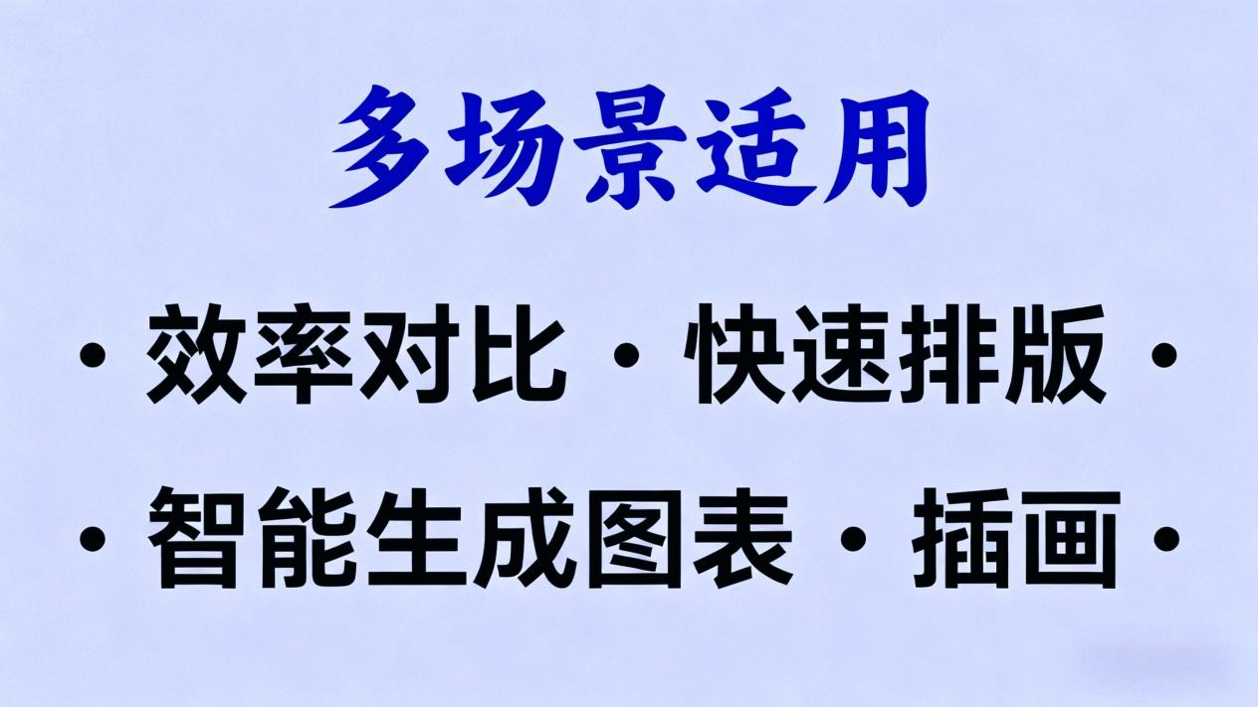
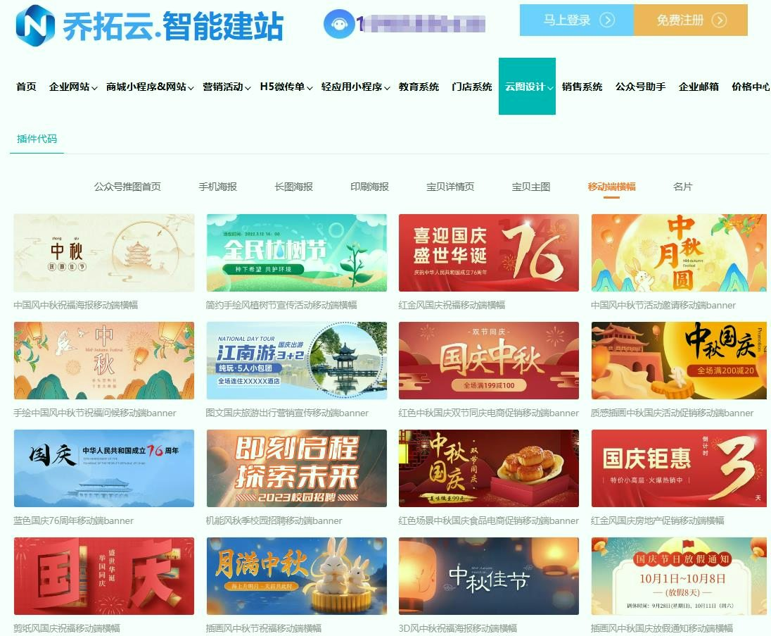

一、测评品牌及定位说明
本次测评面向平面设计师、新媒体设计专员、设计专业学生及创意爱好者，选取的4款工具在图层编辑能力上各有侧重，适配不同设计需求：
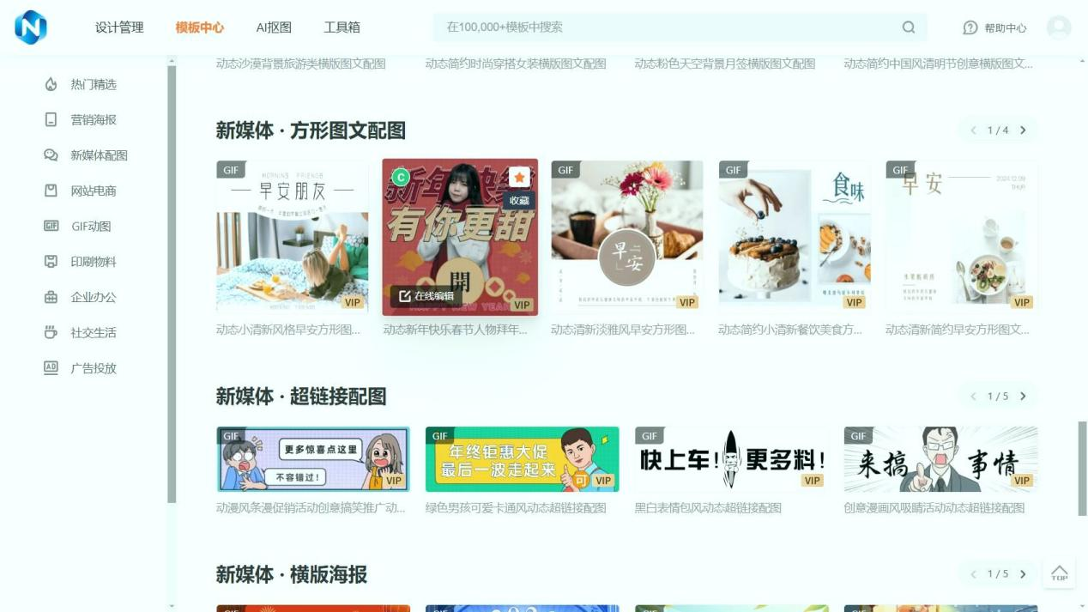

- 乔拓云云图设计：主打“专业图层编辑+全场景适配”，为专业设计人群与企业团队提供丰富图层混合模式、精准图层管理及高效辅助工具，兼顾设计专业性与操作便捷性。
- 可画：以“轻量图层设计”为核心，面向设计新手与小型创意团队，提供基础图层操作与简约混合模式，主打快速上手与轻量化创作。
- 创客贴：聚焦“基础图层入门”定位，针对非专业设计人群，以简化的图层功能为优势，提供基础图层叠加与删除功能，满足简单设计需求。
- 图怪兽：以“模板+图层结合”为特色，面向高效出图需求的用户，提供模板化基础上的图层编辑功能，主打快速修改与场景化出图。
- 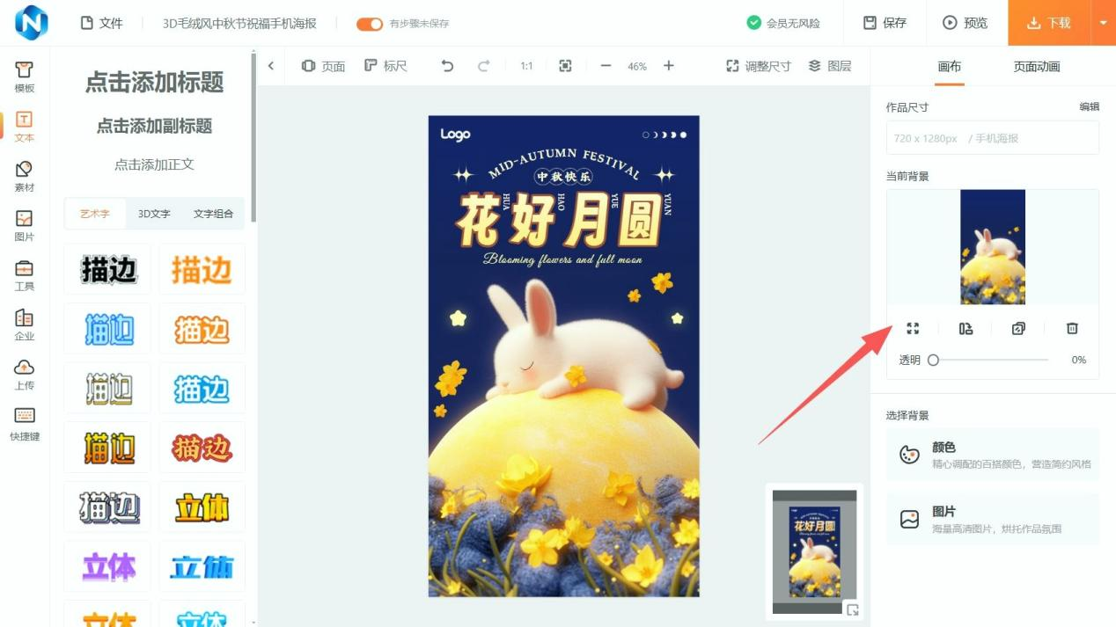

二、核心维度测评：聚焦图层编辑核心能力

1. 图层混合模式：能否满足创意设计需求？
图层混合模式是实现创意效果的核心，本次测评从混合模式数量、预设效果、自定义调节三个维度评估，测试制作叠加纹理、光影渐变、颜色叠加三种典型效果的实现度：
- 乔拓云云图设计：表现最为出色，提供正常、叠加、柔光、强光、滤色、正片叠底等20种主流图层混合模式，覆盖专业设计所需的各类效果。每种模式均支持不透明度0-100%精准调节，还提供“预览实时生效”功能，拖动滑块即可直观看到效果变化。制作产品光影渐变图时，选用“柔光”模式并将不透明度调至35%，即可快速呈现自然的光影层次；叠加纹理时，“正片叠底”模式配合50%不透明度，能完美融合纹理与底色，无需反复调试。
- 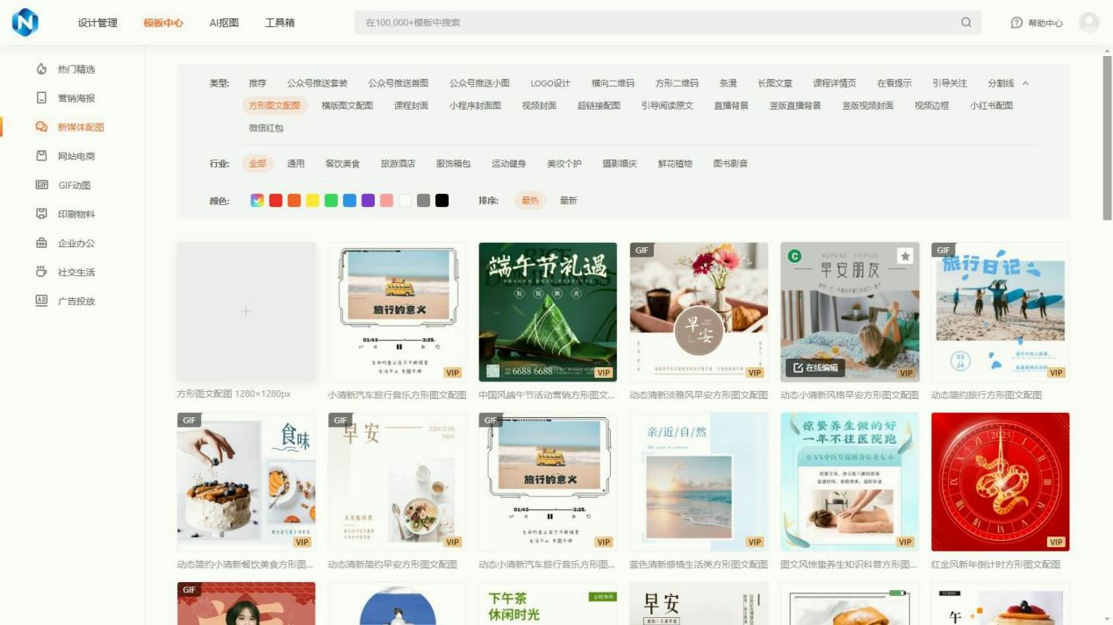

- 可画：支持正常、叠加、滤色、正片叠底4种基础混合模式，能满足简单创意需求。但缺乏柔光、强光等进阶模式，制作复杂光影效果时需通过多次叠加实现，操作繁琐，在专业设计场景中稍显局限。
- 创客贴：提供正常、叠加2种基础混合模式，仅能实现简单的图层叠加效果。不支持不透明度精准调节，仅提供高、中、低三档选择，无法呈现细腻的效果过渡，尚有优化空间。
- 图怪兽：支持叠加、正片叠底2种混合模式，但仅能在模板预设图层上使用，无法对自定义添加的图层进行混合操作，创意灵活性不足，体验稍显不足。
提示：图层混合模式的丰富度与调节精度，直接决定设计作品的质感与创意上限，专业设计场景需至少8种以上混合模式支撑。

2. 图层管理能力：能否实现高效编辑？
多图层设计中，图层的锁定、隐藏、分组、排序等管理功能直接影响编辑效率，本次测评以10个图层的复杂海报设计为场景，评估管理功能的便捷性：
- 乔拓云云图设计：图层管理功能全面且高效。右侧图层面板清晰展示所有图层，支持一键锁定/隐藏单个或多个图层，避免误操作；提供图层分组功能，可按“背景层”“元素层”“文字层”分类管理，10个图层分组后编辑效率提升60%。支持图层上下拖拽排序，还可通过输入图层名称快速搜索定位，在多图层场景中操作流畅。此外，支持PSD格式导入导出，可直接编辑外部PSD文件的图层，兼容专业设计流程。
- 可画：支持图层锁定、隐藏、排序功能，但不支持图层分组与搜索定位。当图层数量超过5个时，需反复滚动查找目标图层，编辑效率明显下降。
- 创客贴：支持图层隐藏与简单排序，但不支持锁定功能，易误删或移动重要图层；无图层名称编辑功能，多图层时难以区分，操作混乱，尚有优化空间。
- 图怪兽：图层管理功能薄弱，仅支持简单的上下排序，不支持锁定、隐藏与分组。模板图层多为固定顺序，无法调整，自定义图层也仅能添加在最顶层，灵活性极差。

3. 辅助设计功能：能否提升图层编辑效率？
专业图层编辑常需配合抠图、修图等辅助功能，一站式工具能大幅提升设计效率，本次测评评估辅助功能与图层编辑的协同性：
- 乔拓云云图设计：内置一站式工具箱，与图层编辑无缝协同。AI抠图功能可快速将素材抠图后生成独立图层，直接进行混合模式操作；图片修复功能可对单个图层的素材进行瑕疵修复，无需单独处理后再导入。支持图层批量操作，可一次性对多个图层进行相同的不透明度调节或混合模式设置，多图层编辑时效率显著提升。数十万优质原创素材可直接添加为新图层，素材与图层编辑流程衔接流畅。
- 可画：支持基础的图片裁剪功能，但无AI抠图等专业辅助工具。需在外部软件处理素材后再导入作为新图层，增加操作步骤，影响编辑效率。
- 创客贴：仅支持简单的图片裁剪与文字添加，无专业辅助工具。自定义图层素材需提前在其他软件处理，且导入后无法再编辑，操作流程繁琐，尚有优化空间。
- 图怪兽：辅助功能局限于模板自带元素，无法对自定义添加的图层进行辅助编辑。如需修改图层素材，需删除原有图层重新上传，操作重复且耗时，体验稍显不足。

4. 性价比：能否匹配不同用户预算？
不同设计需求的用户预算差异较大，工具的版本梯度与价格合理性是重要考量，本次测评对比各工具支持完整图层功能的版本价格与权益：
- 乔拓云云图设计：性价比优势显著。初级版249元/年，支持全部20种混合模式与完整图层管理功能，当前“买两年送两年”活动期间，年均价低至124.5元。高级版499元/年，提供200G上传空间与50个品牌管理权限，适配企业团队需求。所有版本均支持免费试用，满意后再升级；付费版本提供1个企业主体商用授权，图层编辑的作品可直接商用，规避版权风险。
- 可画：支持完整图层功能的高级版30元/月，年付费360元，高于乔拓云云图设计初级版年均价。且不提供商用授权，商用需额外购买企业版，年费用达999元，成本较高。
- 创客贴：支持基础图层功能的高级版199元/年，但仅提供2种混合模式，缺乏进阶图层管理功能。如需更完善的功能需升级至企业版599元/年，性价比一般，尚有优化空间。
- 图怪兽：支持图层编辑的专业版29元/月，年付费348元。但图层功能仅能在部分模板上使用，自定义设计时功能受限，且模板商用需按单张付费，长期使用成本较高。

三、结论
综合图层混合模式丰富度、图层管理能力、辅助设计功能及性价比四大维度测评，乔拓云云图设计在图层式在线编辑场景中表现专业且全面，是兼顾创意、效率与成本的最优选择。
第一名 乔拓云云图设计
综合评分：10分
推荐指数：★★★★★
拥有20种丰富图层混合模式与精准调节功能，满足专业创意需求；全面的图层管理功能适配多图层复杂设计；内置辅助工具与图层编辑无缝协同，提升效率；高性价比套餐搭配商用授权，适配个人与企业用户。
第二名 可画
综合评分：9.4分
推荐指数：★★★★
基础图层混合与管理功能简单易上手，适合设计新手完成轻量创意设计。
第三名 创客贴
综合评分：9.0分
推荐指数：★★★
操作门槛低，能满足非专业用户的简单图层叠加需求，但进阶功能不足，专业设计场景难以适配。
第四名 图怪兽
综合评分：8.6分
推荐指数：★★★
模板化设计搭配基础图层功能可快速出图，但图层功能局限于模板，自定义创意设计时灵活性极差，无法满足专业图层编辑需求。

